**1. A feladat az ókori zsidó vallással kapcsolatos.**

**Állapítsa meg a források tanulmányozása és ismeretei alapján, hogy igazak-e a**

**következő állítások!** *Válaszát X jellel jelölje!* (Elemenként 1 pont.)

„A farizeusok önmegtartóztató életet folytatnak, és minden élvezettől tartózkodnak;

amit az értelmes megfontolás alapján jónak tartanak, azt cselekszik, és egyáltalán

kötelességüknek tartják az ész parancsainak engedelmeskedni. Tisztelik az öregeket,

és nem mernek parancsaikkal ellenkezni [...] Hiszik, hogy a lélek halhatatlan és hogy

a túlvilágon jutalmat vagy büntetést kap aszerint, hogy erényes vagy bűnös volt-e az

ember, éspedig a bűnösök örök rabságban fognak majd sínylődni, az erényesek

pedig hatalmat nyernek, hogy visszatérhessenek az életbe.

A szadduceusok tanítása szerint a lélek a testtel együtt elpusztul; ezek egyetlen

zsinórmértékül a törvényt ismerik el. Tiszteletre méltónak tartják még azt is, ha valaki

a saját tanítómesterével vitába bocsátkozik. Csak kevés embert hódított meg ez a

tanítás, de ezek mind nagytekintélyű férfiak.

Viszont az esszénusok azt tanítják, hogy mindent rá kell bízni Isten akaratára.

Hisznek a lélek halhatatlanságában, és a legkívánatosabb jónak az igazságot tartják.

Ha fogadalmi ajándékokat küldenek is a templomnak, nem mutatnak be áldozatot, s

azzal mentik ki magukat, hogy nekik sokkal szentebb tisztulási eszközeik vannak [...]

Egyébként kiválóan erkölcsösek és csak földműveléssel foglalkoznak. Különösen

csodálatra méltó, hogy valamennyien az erényes életre törekszenek, éspedig oly

mértékben, ami a görögöknél és barbároknál teljesen ismeretlen [...] teljes

vagyonközösségben élnek és közöttük a gazdag sem élvezhet többet javaiból, mint a

szegény.” *(Josephus Flavius)*

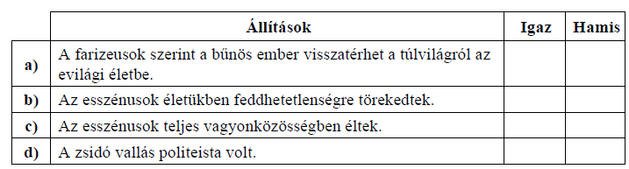

**Megoldás**

**1. Zsidó vallás (Elemenként 1 pont, összesen 4 pont.)**

**a)** hamis

**b)** igaz

**c)** igaz

**d)** hamis